采购文件领购申请表
项目名称：南通市省级水产种质资源保护区渔业资源监测项目（三次）
项目编号：NTSNYNCJ20250303
供应商全称（公章）：[]
统一社会信用代码：[]
现授权委托我公司的[]（供应商代表）向南通城建工程项目管理有限公司领购采购文件工作。

法人代表人（签字或盖章）：时间： 2025年 月 日
被授权人 | 姓名：[]
 | 联系电话：[]
 | 邮箱：[]
 | 身份证号码：[]
领购方式 | 现场领取 领取人签字：
邮购 收件地址：[]
收 件 人：[ ]
收件电话：[]
微信收款二维码 | 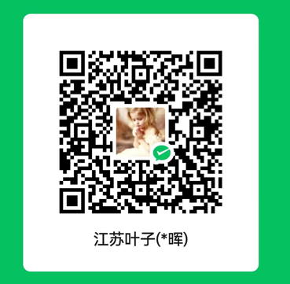
注：本表以上内容[ ]均需填写，扫描件发至邮箱（ntcjzb@126.com）。
被授权人签字：
*注：1、采购文件售价300元，售后不退。支付方式：现金或微信，支付时请备注项目简称+供应商简称。
2、供应商应完整填写表格，并对内容的真实性和有效性负全部责任。
附件：营业执照并加盖公章。

